艾香寄深情，暖锤叩心扉
——中西医结合内科重阳节为老年患者送温暖
金秋送爽，丹桂飘香，又是一年重阳佳节。为弘扬中华民族尊老、敬老、爱老、助老的传统美德，践行优质医疗护理服务的人文关怀，在这特殊又温暖的日子，中西医结合内科的医护人员用心策划了一场“艾香寄深情，暖锤暖重阳”的主题活动，为在院的老年患者们送上了特制的艾灸养生锤和节日的真挚祝福。
小小养生锤，蕴含大关爱
活动当天，病房里洋溢着温馨祥和的气氛。医护人员们带着亲手制作的艾灸养生锤，走进一间间病房，送到每一位老年患者手中。这款养生锤外观古朴可爱，内里填充了优质的艾绒等中草药，散发着淡淡药香。
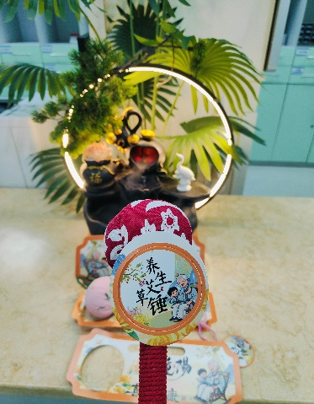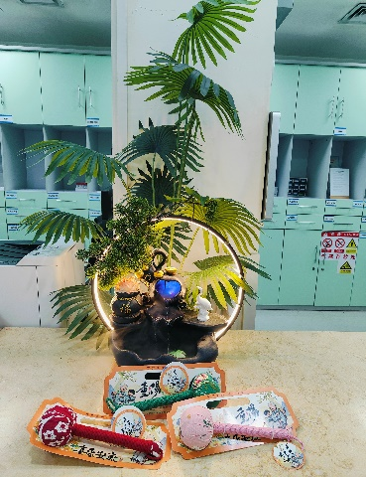
“老人家，重阳节快乐！这是送给您的艾灸养生锤，平时可以轻轻敲打一下肩颈、后背和四肢的穴位，能帮助舒筋活络、缓解疲劳。”科室医护人员一边将养生锤递到金婆婆手中，一边耐心地讲解使用方法和养生小窍门。金婆婆接过这份特别的礼物，脸上露出了孩子般的笑容，连声道谢：“你们真是太有心了！不仅给我们治病，过节还想着我们，心里暖洋洋的！”

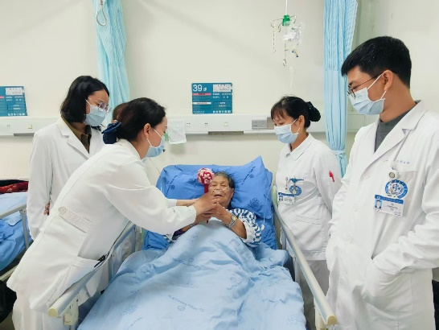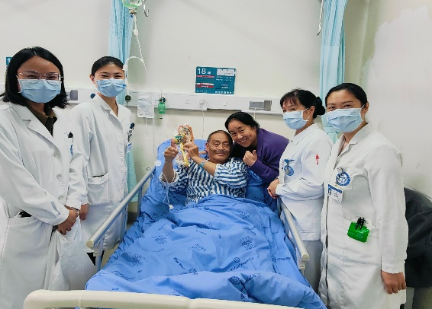

手把手教学，健康“握”在手
不仅仅是赠送礼物，医护人员更注重将健康知识传递给患者。他们现场示范，手把手地教老人们如何用艾灸锤轻轻敲打肺俞、足三里、合谷等常见保健穴位，并贴心叮嘱注意事项。“力度要轻柔，以感觉舒适为度，每天坚持几分钟，对身体大有裨益。”。病房欢声笑语不断，许多老人在医护人员的指导下，饶有兴致地互相尝试，交流感受。这份“看得见、摸得着、用得上”的关怀，让传统的重阳节充满了浓浓的暖意。
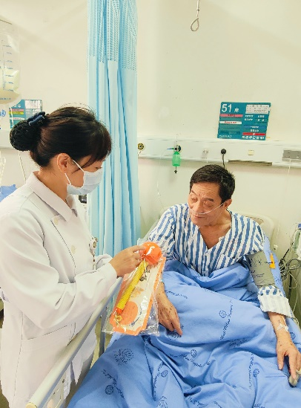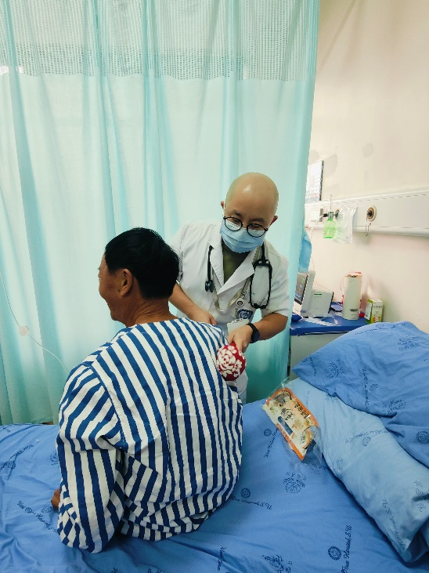
情暖重阳，医患同心
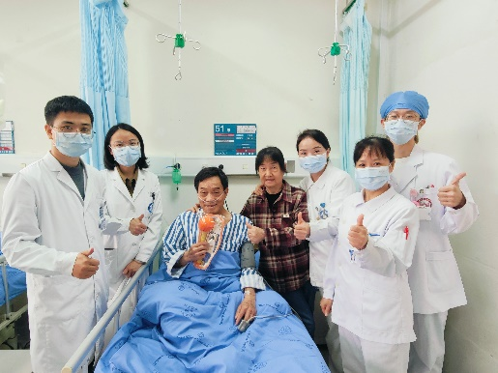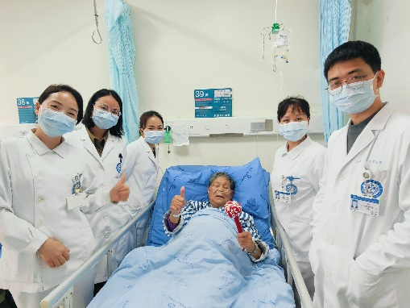
艾草飘香，锤声轻叩，传递的是健康，更是深情。此次重阳节送温暖活动，不仅让老年患者们感受到了节日的快乐和社会的尊重，更生动地诠释了中西医结合内科“以患者为中心”的服务理念，构建了更加和谐融洽的医患关系。一份小小的礼物，一次用心的陪伴，在这个秋天，为白色的病房增添了最温暖的底色。
撰 稿：兰霞
审稿：程桂兰
图片：文谦、方怡

